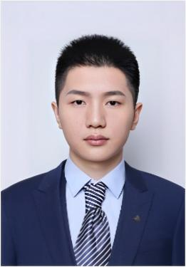
实践经历
2020.10-2021.04 杭州XX科技有限公司 岗位：实习生
1、负责产品的市场渠道开拓与销售工作，执行并完成公司产品的销售计划；
2、根据公司产品、价格及市场策略，独立处置询盘、报价、合同条款的协商及合同签订、催款等事宜。

2017.10-2020.06 学生会外联部 岗位：干事
1、担任本系外联部干事，负责本系活动所需赞助的文案策划，并对接赞助商合作事宜；
2、协助主席制定工作规划和各项制度，并对各项制度进行贯彻和落实。

在校荣誉：荣获国家励志奖学金，荣获“优秀学生干部”称号
专业证书：助理营销师证书、英语六级证书
职业技能：具有良好的书面、口头表达能力，善于与人交流；具备较强的应变能力、判断力和沟通技巧。

自我评价
本人在校期间系统学习并掌握了专业相关的理论和实践知识，并且以企业对人才的需求为方向发展；工作认真负责，性格乐观向上，具备一定的亲和力，自信大方，良好的务实性、踏实的工作作风；在工作中追求卓越，能够很快适应新的环境、创造新的成绩。

教育背景
证书技能
2017.09-2021.06 浙江XX大学 专业：市场营销
主修课程：管理学、战略管理、会计学、财务管理学、组织行为学、人力资源管理、市场营销学、创业学、公司治理、运营管理等。

出生：1999.01
电话：18612345678
邮箱：12345678@qq.com
学历：本科
籍贯：浙江杭州
工作年限：应届生
xxx 求职意向：市场销售岗

